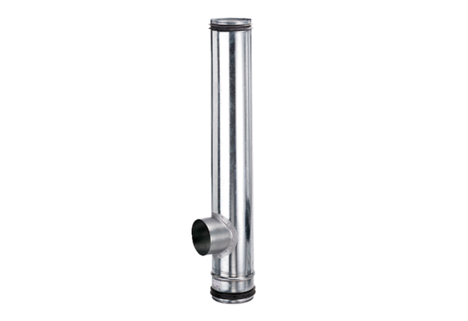Protupožarni kompenzacijski element BA 160/80-1Jedinica za pakiranje: 1 komAsortiman: B
Broj artikla: 0093.1002Proizvođač: MAICO

